Miscele di aria e vapore
Rappresenta l’aspetto più importante del confort ambientale, ossia quello degli involucri edilizi destinati al contenimento di attività umane. E’ infatti necessario che la progettazione abbia obiettivi funzionali, dei quali sicuramente essenziale è la verifica del confort abitativo.
Classificazione dei confort:
- Confort termoigrometrico (studiato dalla termodinamica)
- Confort visivo (studiato dalla illuminotecnica)
- Confort acustico (studiato dall’acustica applicata)
- Confort vibrazionale (studiato dalla meccanica applicata)
- Confort olfattivo (studiato dalla termofluidodinamica, scienza che studia fenomeni di inquinamento ambientale).
- Confort tattile (riguarda l’arredamento e il design)
Per ciascuna grandezza fisica legata a questi aspetti si può dare una quantità ottimale legata alla percentuale di persone soddisfatte e si definisce una soglia minima di confort rappresentata dalla percentuale massima di persone insoddisfatti.
Per esempio prendiamo in considerazione il confort termico in relazione alla temperatura:

Il grafico mostra una curva a campana media che può subire traslazioni verso destra o verso sinistra in base alla sensibilità del corpo di ogni individuo.
Avendo definito la percentuale massima di insoddisfatti, ossia persone che hanno troppo caldo o troppo freddo, si va a stabilire la condizione di temperatura ottimale che dipenderà dai vari aspetti perché non si arriverà mai a soddisfare il 100 % .
Quando un individuo ha caldo significa che il suo fisico è molto sensibile ai fenomeni acustici e vibrazionali, al contrario, se ha freddo, significa che è poco sensibile.
Si parla di “sick building” , edifici malati, dove chi vi sta dentro si ammala perché l’ambiente, non in condizioni ottimali di confort, porta continuamente a situazioni di stress alle quali l’organismo reagisce, ma riportando gravi conseguenze.
L’IBM, azienda che ha edifici in tutto il mondo, constatando tali situazioni di disagio dei suoi dipendenti, ha verificato la necessità di impianti di controllo delle condizioni termoigrometriche .
Uno studioso danese, Fanger, con la realizzazione di camere a reazione controllata in cui poteva creare varie temperature e utilizzando i suoi studenti come cavie, è riuscito a trovare formule matematiche sul confort ottimale di un ambiente.
L’unico limite dello studio di Fanger si è manifestato nella scelta degli individui, perché pur avendo considerato varie fasce di età, di attività, di abbigliamento, non ha tenuto conto degli usi e costumi delle popolazioni, compiendo analisi solo su individui di nazionalità danese.
Le popolazioni nordiche, infatti, è risaputo, odiano il dover sudare mentre non si scompongono di fronte al freddo, cosa impensabile per noi mediterranei abituati a climi più miti ed inclini al raffreddore con il primo cambiamento di temperatura!
Quindi le “curve” di Fanger sono un po’ troppo rigide per noi e, poiché il processo evolutivo ha distillato popolazioni ormai abituate a un certo tipo di clima e con una diversa percezione di caldo e di freddo, non sono applicabili se non con debite variazioni.
Solo recentemente si è verificata una grande mobilità che ha creato la necessità di prevedere margini di regolazione più ampi: mentre in passato si progettava un edificio pensandolo solo per l’uso della popolazione locale, oggi, invece, si deve tener conto di un intervallo più allargato di tipologie di individui e quindi si parla di un confort ambientale più ampio.
Un ulteriore esempio può essere preso riguardo al confort visivo: non si può pensare di far vivere delle persone, abituate ad utilizzare parecchie ore al giorno la luce solare, in un ambiente con poche e piccole finestre, risolvendo la mancanza con la luce artificiale,ne, tanto meno, progettare un albergo senza tener conto di tutte queste variabili.
Il nostro corso quest’anno si occuperà esclusivamente del confort termoigrometrico e in parte di quello olfattivo nell’ambito degli impianti di ricambio dell’aria, il confort acustico e il confort visivo verranno trattati nel corso del prossimo anno, con accenni ai confort vibrazionale e tattile.

CONFORT TERMOIGROMETRICO
Gestione tecnologica di miscele di aria e vapore
Presa una miscela di ossigeno ed azoto, detta nitrox, con l’O2 al 21% e l’N2 al 79%, ci troviamo in presenza di aria secca, priva della molecola di H2O e perciò di umidità, irrespirabile per l’uomo.
I nostri polmoni, infatti, hanno circa 2 metri quadrati di superficie di contatto tra miscela respiratoria inalata e plasma sanguigno, e, poiché ad ogni respiro perdiamo acqua, in ambiente con aria secca in poche ore ci disidrateremmo con conseguente perdita di volume del sangue, che diventerebbe più concentrato, e successiva morte.
Al contrario in ambiente umido l’uomo riesce a vivere anche qualche giorno senza bere.Comunque l’aria, in generale, è costituita da aria secca più vapore acqueo che in genere è vapore surriscaldato.

ESPERIMENTO: poniamo un pentolino con H2O in un ambiente secco ed aspettiamo. Osserviamo che subito l’H2O inizia ad evaporare, ma ad un certo punto si ferma, così che la massa di vapore(Mv), all’inizio pari a zero, rimane bloccata in un determinato valore detto “massa di vapore di saturazione” (Mvs).

Quindi data una certa massa di aria Ma esiste una determinata Mvs che la porta in saturazione.
${\text{Mvs}}/{\text{Ma}}=\int{(t)}=\text{xs}$ (1)

L’asintoto di questo grafico mostra il comportamento del rapporto masse al variare della temperatura.

All’aumentare della temperatura l’aria per saturarsi prende molta più acqua così il rapporto cresce, al contrario, al diminuire della temperatura diminuisce il rapporto: per esempio quando l’acqua è alla temperatura di 10° il rapporto è molto piccolo, ma sempre maggiore di zero.
In generale al crescere della temperatura l’umidità aumenta.
Per quanto riguarda la pressione, considereremo sempre una situazione di pressione atmosferica standard, ossia di 1 BAR, e vediamo come la pressione totale (Ptot) corrisponda alla somma della pressione dell’aria (Pa) con quella del vapore (Pv), e perciò come si mantenga costante.

$\text{Ptot}=\text{Pa}+\text{Pv}$ (2)

Così, avendo l’ambiente un suo volume preciso (100 m3), l’acqua produce il suo vapore che avrà la sua pressione, e ugual pressione d’aria verrà buttata fuori.
Un esempio tipico è quello di una pentola con acqua messa sul fuoco: la temperatura del sistema cresce, l’acqua si trasforma in vapore e alla temperatura di 100° non c’è più aria nella pentola perché è stata tutta spinta fuori.

Infatti la cottura al vapore nella pentola a pressione funziona proprio per questa espulsione dell’aria, perché, mancando l’O2 che permette il processo ossidativo dell’alimento, non si verifica l’ossidazione della crosta dei cibi, che risultano lessi invece che arrosto.
In generale nel nostro corso vedremo sempre sistemi aperti con pressione totale invariata (1 BAR) e chiameremo TITOLO il rapporto Mv/Ma, indicandolo con x, e con xs quando il TITOLO è di saturazione.
I valori del TITOLO sono normalmente piccoli, ma in determinate situazioni può essere anche maggiore di 1: quando ci avviciniamo ai 100° può superare l’uno, a 100° va all’infinito.
N.B. Da non confondere con il titolo dei vapori saturi già visto, indicato sempre con x, ma indicante il rapporto Mv/Mtot.

$x={\text{Mv}}/{\text{Mtot}}$ (3)
I problemi legati ai vapori saturi riguardano più l’ingegnere meccanico, l’architetto tratta maggiormente il confort termoigrometrico, quindi noi prenderemo più in considerazione il TITOLO riguardante le miscele di aria e vapore.

DEFINIZIONI:
- Titolo $x=\frac{\text{Mv}}{\text{Ma}}⋅\left(\frac{\text{kgv}}{\text{kga}}\right)$ (4)

- Pressioni parziali $\text{Pv}=\text{Ptot}⋅\frac{\text{Mv}}{\text{Mtot}}$ (5)
$\text{Pa}=\text{Ptot}⋅\frac{\text{Ma}}{\text{Mtot}}$ (6)

Data una pressione totale, per noi sempre pari ad 1 BAR, si può sempre scomporre in due pressioni, quella dell’aria e quella del vapore.
Però 1 m³ di vapore non pesa come 1m³ di aria secca, anche se entrambi contengono lo stesso numero di moli.
Essendo la pressione totale divisa in rapporto ai volumi di aria secca e vapore, ed essendo questi in rapporto alle moli e non alle masse, dipenderanno dalla massa molare, allora la stessa pressione dipenderà dalla massa molare.
$M=μ⋅n\vec{}\begin{aligned}\left\{M=\text{massa} | \right.\left\{μ=\text{massa}⋅\text{molare} | \right.\end{aligned}$ (7)

$\text{Pv}=\text{Ptot}⋅\frac{\text{Vv}}{\text{Vtot}}=\text{Ptot}⋅\frac{\text{nv}}{\text{ntot}}=\text{Ptot}⋅\frac{\text{Mv}/μv}{\text{Mv}/μv+MA/μa}$ (8)

$PA=\text{Ptot}⋅\frac{VA}{\text{Vtot}}=\text{Ptot}⋅\frac{nA}{\text{ntot}}=\text{Ptot}⋅\frac{MA/μA}{\text{Mv}/μv+MA/μA}$ (9)

$\begin{aligned}μa=\text{29}\text{kg}/\text{kmol} \\ μv=\text{18}\text{kg}/\text{kmol}\end{aligned}$ (10)

Così nota una certa quantità di aria e vapore, riusciamo a trovare titolo e quantità
- Massa di vapore di saturazione Mvs
- Unità relativa (UR) o grado idrometrico (φ)

$ϕ=\frac{\text{Mv}}{\text{Mvs}}=\frac{ρv}{ρ\text{vs}}\vec{}\begin{aligned}\left\{ρ=\text{densità} | \right.\end{aligned}$ (11)

$\text{Pv}⋅V=\text{nv}⋅R∘⋅T$ (12)

$PA⋅V=nA⋅R∘⋅T$ (13)

Fissato questo, il grado idrometrico si può anche calcolare come:

$ϕ=\frac{\text{Pv}}{\text{Pvs}}$ (14)
Tabella 1: valori assunti da alcuni parametri termodinamici della miscela aria-vapore d’acqua per φ=1 e p=101,3 kPa.

t |  | Ps |  | x_{s}
(°C) | (mmHg) |  | (kPa) | (g_{v}/kg_{a})
-25 | 0,47 |  | 0,06 | 0,38
-20 | 0,77 |  | 0,010 | 0,63
-15 | 1,24 |  | 0,16 | 1,0
-10 | 1,94 |  | 0,26 | 1,6
-5 | 3,01 |  | 0,40 | 2,5
0 | 4,58 |  | 0,61 | 3,8
5 | 6,5 |  | 0,87 | 5,4
10 | 9,2 |  | 1,23 | 7,6
15 | 12,8 |  | 1,70 | 10,6
20 | 17,5 |  | 2,34 | 14,7
25 | 23,8 |  | 3,17 | 20,0
30 | 31,8 |  | 4,24 | 27,2
35 | 42,2 |  | 5,62 | 36,6
40 | 55,3 |  | 7,37 | 48,8
45 | 71,9 |  | 9,58 | 65,0
50 | 92,5 |  | 12,33 | 86,2

$x=\frac{\text{Mv}}{MA}=\frac{\text{18}\text{nv}}{\text{29}nA}=0,\text{622}⋅\frac{\text{Pv}}{PA}→\text{se}\frac{\text{nv}=\frac{\text{Pv}⋅V}{R∘⋅T}}{nA=\frac{PA⋅V}{R∘⋅T}}⇒\frac{\text{nv}}{nA}=\frac{\text{Pv}}{PA}$ (15)

$\begin{aligned}\text{se}→\text{Ptot}=\text{Pv}+PA→PA=\text{Ptot}−\text{Pv} \\ \text{Pv}=ϕ⋅\text{Pvs}→PA=\text{Ptot}−ϕ⋅\text{Pvs} \\ \text{Allora}→x=0,\text{622}\frac{ϕ⋅\text{Pvs}}{\text{Ptot}−ϕ⋅\text{Pvs}}\end{aligned}$ (16)

$\begin{aligned}\text{Ptot}⋅x−ϕ\text{Pvs}⋅x=0,\text{622}ϕ⋅\text{Pvs} \\ ϕ(0,\text{622}\text{Pvs}+\text{xPvs})=x⋅\text{Ptot} \\ ϕ=\frac{x⋅\text{Ptot}}{\text{Pvs}⋅(0,\text{622}+x)} \\ \end{aligned}$ (17)

Così, note la temperatura del sistema e la Pvs, possiamo calcolare il grado igrometrico. Noto il titolo calcoliamo il grado igrometrico, noto il grado igrometrico calcoliamo il titolo.
ASPETTI ENERGETICI
Le trasformazioni richiedono una quantità di energia, calore latente. Noi considereremo sempre la rpessione costante.
Premessa: tutte le grandezze specifiche sono riferite all’unità di massa di aria secca e non all’unità di massa di miscela.
Così, infatti, avendo a che fare con sistemi che hanno quantitò di vapore variabile, scompare la massa e riappare, mentre la massa di aria secca rimane costante.
Di conseguenza il calore specifico a pressione costante è:

$\text{Cp}=\text{Cp}A+x⋅\text{Cpv}$ (18)

L’entalpia della miscela aria-vapore è:

$J=hA+x⋅\text{hv}=\frac{H\text{tot}}{MA}$ (19)

essendo l’entalpia totale:

$\text{Htot}=MA⋅hA+\text{Mv}⋅\text{hv}$ (20)

possiamo scrivere l’entalpia della miscela di aria-vapore in questo modo:

$J=\frac{MA⋅hA+\text{Mv}⋅\text{hv}}{MA}⇒J=hA+\text{Mv}⋅\text{hv}$ (21)

È verificata così la formula (15):

$C^{1}p=\frac{\text{Ctot}}{MA}=\frac{MA⋅\text{Cp}A+\text{Mv}⋅\text{Cpv}}{MA}$ (22)

$\begin{aligned}\left.\text{Cp}A=1\frac{\text{kJ}}{\text{kgK}} | \right\}\end{aligned}C^{1}p=1+x⋅1,9\left(\frac{\text{kJ}}{\text{kgK}}\right)$ (23)

$J=hA+x⋅\text{hv}=\text{Cp}A⋅T+x\left[\text{Cpv}⋅T+r\right]=1⋅t+x\left(\frac{\text{kJ}}{\text{kg}}\right)$ (24)

Di un impianto è importante specificare le potenze termiche e il potere calorifico.

DIAGRAMMA PSICROMETRICO (O IDROMETRICO)
Diagramma cartesiano avente in ordinata il titolo e in ascissa la temperatura.

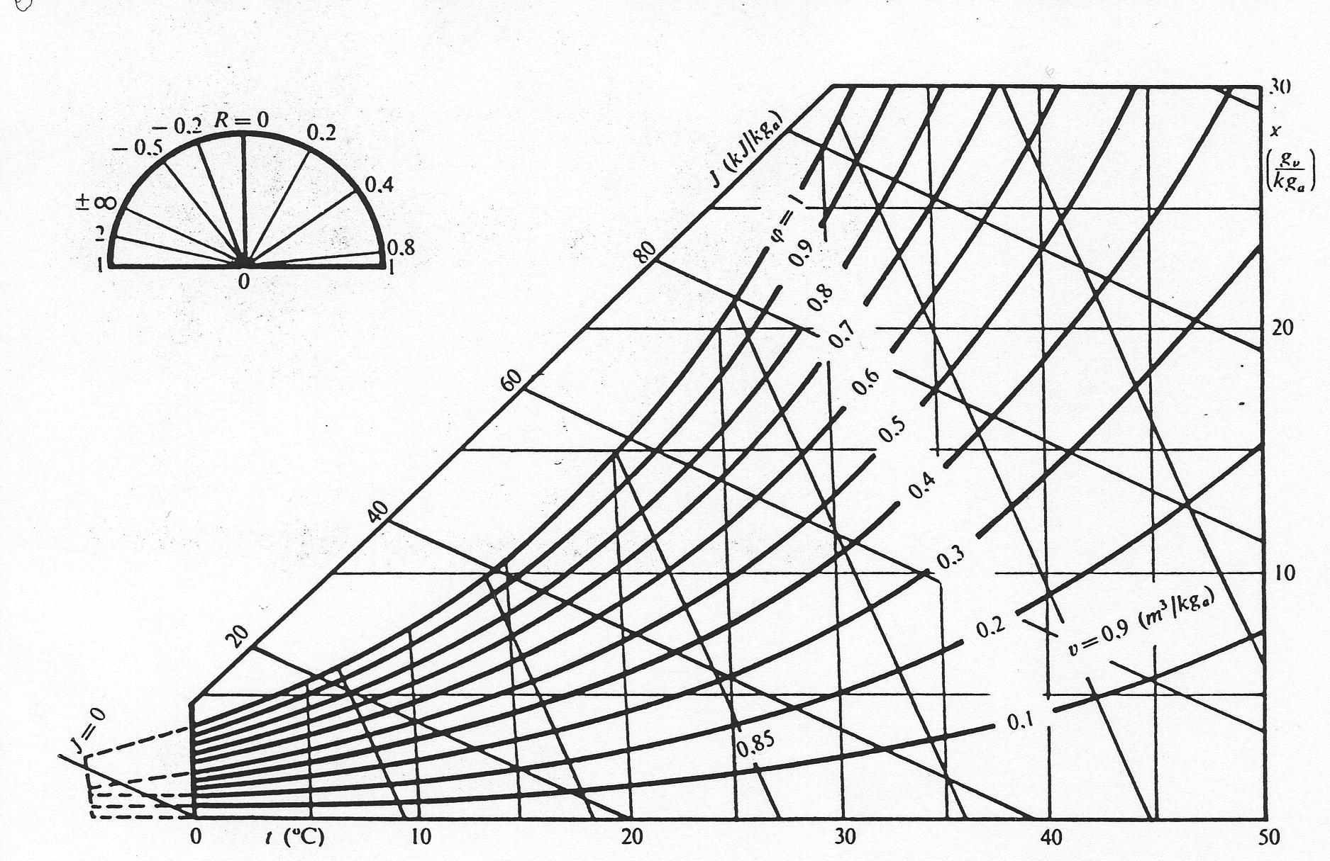

Servono solo gli stati fisici sotto la curva.
Le curve a grado igrometrico costante sono un fascio di curve che seguono quella a limite di saturazione costante con valori di titolo più bassi.
La zona utile del diagramma non interssa l’asse delle ordinate, che così vengono riportate sul lato destro con i valori del titolo, espresso in grammi di vapore per kg di aria secca.
Sull’asse delle ascisse sono riportati i valori della temperatura, mentre quelli dell’entalpia si leggono su una retta trasversale posta sopra la curva di saturazione.

